МИНИСТЕРСТВО НАУКИ И ВЫСШЕГО ОБРАЗОВАНИЯ РОССИЙСКОЙ ФЕДЕРАЦИИ федеральное государственное бюджетное образовательное учреждение высшего образования
"ДОНЕЦКИЙ НАЦИОНАЛЬНЫЙ ТЕХНИЧЕСКИЙ УНИВЕРСИТЕТ"

Кафедра экономической кибернетики

Лабораторная работа №7
по дисциплине «Инжиниринг и управление данными»
на тему: «Простые подзапросы»

Выполнил:
ст. гр. ИТИм-25
Скиндер И.П.

Проверил:
доц. Романюк В.В.

Донецк, 2026
Цель работы: Научиться создавать простые подзапросы трёх видов: возвращающие единственное значение, список значений из одного столбца и набор записей.

1. Настройка среды разработки (Docker Compose)
Лабораторная работа выполняется на базе данных student, запущенной в изолированном контейнере через файл docker-compose.yml в папке lab-07.
services:
db:
image: mysql:8.0
container_name: mysql-lab07
restart: always
command:
[
"mysqld",
"--character-set-server=utf8mb4",
"--collation-server=utf8mb4_unicode_ci",
]
environment:
MYSQL_ROOT_PASSWORD: secret
MYSQL_DATABASE: lab
ports:
- "3313:3306"
volumes:
- lab07-data:/var/lib/mysql
- ../student-init.sql:/docker-entrypoint-initdb.d/init.sql
networks:
- shared
ports: "3313:3306" — уникальный порт хоста для лабораторной №7, исключающий конфликты при одновременном запуске нескольких лабораторных работ.
volumes: ../student-init.sql — монтирует общий файл схемы базы данных из корня проекта. Все лабораторные работы с №2 по №11 используют одну и ту же схему student.

2. Теоретические сведения
Подзапрос — это запрос на выборку данных, вложенный внутрь другого запроса. Внутренний подзапрос выполняется первым, и его результат передаётся внешнему запросу. Простые подзапросы формально не связаны с внешним запросом — они выполняются один раз независимо от него.
Существуют три вида простых подзапросов. Подзапросы, возвращающие единственное значение, используются в условиях сравнения с операторами =, >, < и подобными. Подзапросы, возвращающие список значений из одного столбца, применяются совместно с операторами IN и NOT IN. Подзапросы, возвращающие набор записей, используются в конструкции FROM как временная таблица или в EXISTS.

3. Выполнение заданий

Задание 1. Вывести список оценок, которые получил студент Воркин
Подзапрос возвращает код студента по фамилии, внешний запрос использует это значение для выборки оценок. Поскольку подзапрос возвращает единственное значение, используется оператор =.
SELECT ocenka
FROM uspev
WHERE kod_student = (
SELECT kod_student FROM dannie WHERE fam = 'Нагорный'
);
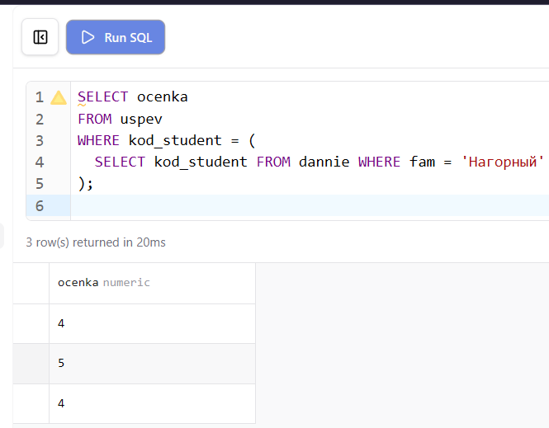
Рисунок 1 – Оценки студента Нагорного

Задание 2. Вывести все города Краснодарского края
Подзапрос возвращает код региона по его названию, внешний запрос выбирает все города с этим кодом.
SELECT nazvanie
FROM gorod
WHERE kod_region = (
SELECT kod_region FROM region WHERE nazvanie = 'Краснодарский край'
);
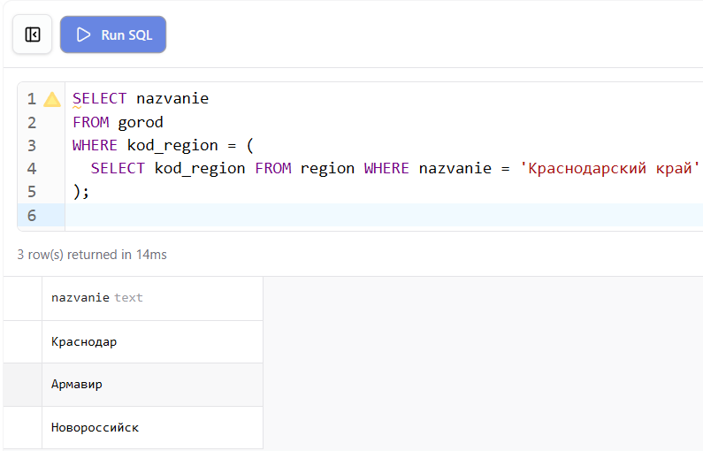
Рисунок 2 – Города Краснодарского края

Задание 3. Вывести название группы студента Маркова
SELECT nazvanie
FROM gruppa
WHERE kod_gruppy = (
SELECT kod_gruppy FROM dannie WHERE fam = 'Марков'
);
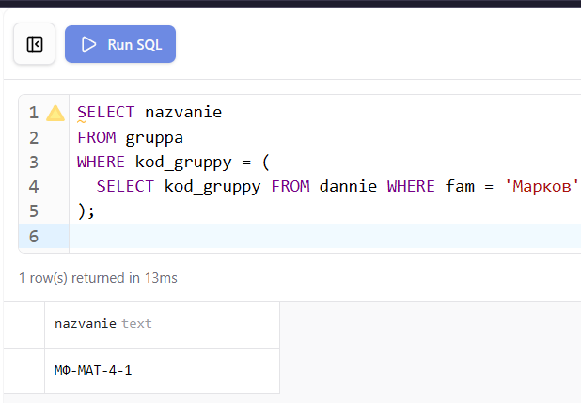
Рисунок 3 – Название группы студента Маркова

Задание 4. Вывести название улицы, на которой живёт студент Варечкин
SELECT nazvanie
FROM ulica
WHERE kod_ulica = (
SELECT kod_ulica FROM dannie WHERE fam = 'Варечкин'
);
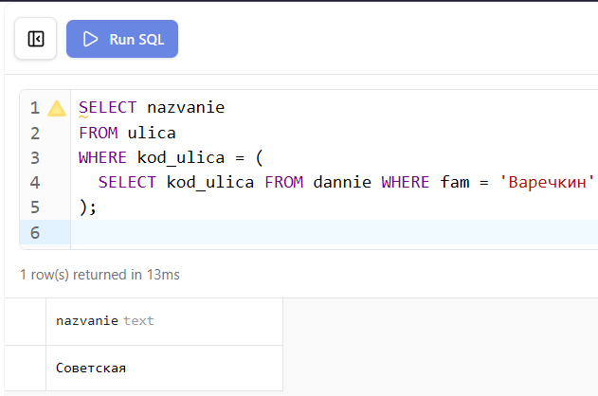
Рисунок 4 – Улица студента Варечкина

Задание 5. Определить фамилию преподавателя, поставившего студенту Климову оценку по программированию
Задача требует двух вложенных подзапросов: первый находит код студента Климова, второй — код дисциплины «Программирование». Внешний запрос находит преподавателя по обоим кодам через таблицу успеваемости.
SELECT fio_prepod
FROM prepod
WHERE kod_prepod = (
SELECT kod_prepod FROM uspev
WHERE kod_student = (
SELECT kod_student FROM dannie WHERE fam = 'Климов'
)
AND kod_dischiplina = (
SELECT kod_dischiplina FROM dischiplina WHERE nazvanie = 'Программирование'
)
LIMIT 1
);
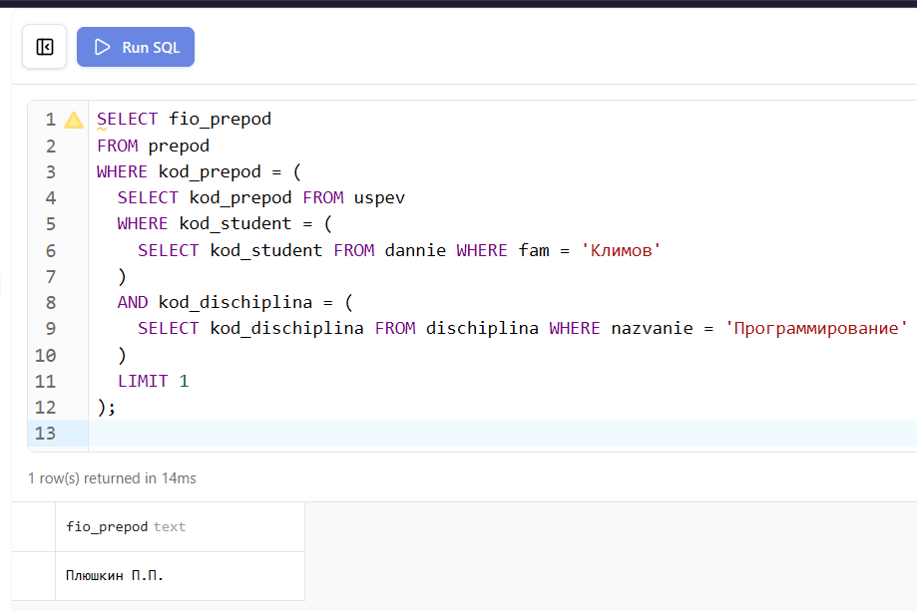
Рисунок 5 – Преподаватель поставивший оценку Климову по программированию

Задание 6. Определить специальность, на которой обучается Климова
SELECT nazvanie
FROM spec
WHERE kod_spec = (
SELECT kod_spec FROM gruppa WHERE kod_gruppy = (
SELECT kod_gruppy FROM dannie WHERE fam = 'Климова'
)
);
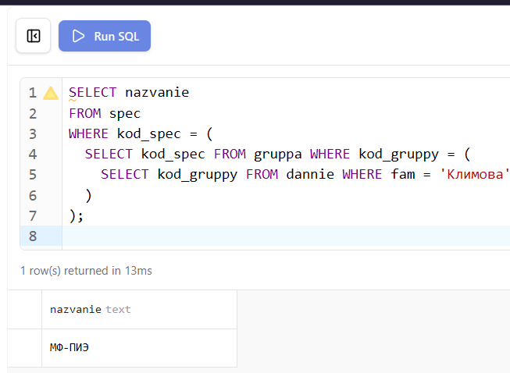
Рисунок 6 – Специальность студентки Климовой

Задание 7. Какие оценки были получены по дисциплине «Базы данных»
Подзапрос возвращает единственное значение — код дисциплины. Внешний запрос выбирает все оценки с этим кодом.
SELECT ocenka
FROM uspev
WHERE kod_dischiplina = (
SELECT kod_dischiplina FROM dischiplina WHERE nazvanie = 'Базы данных'
);
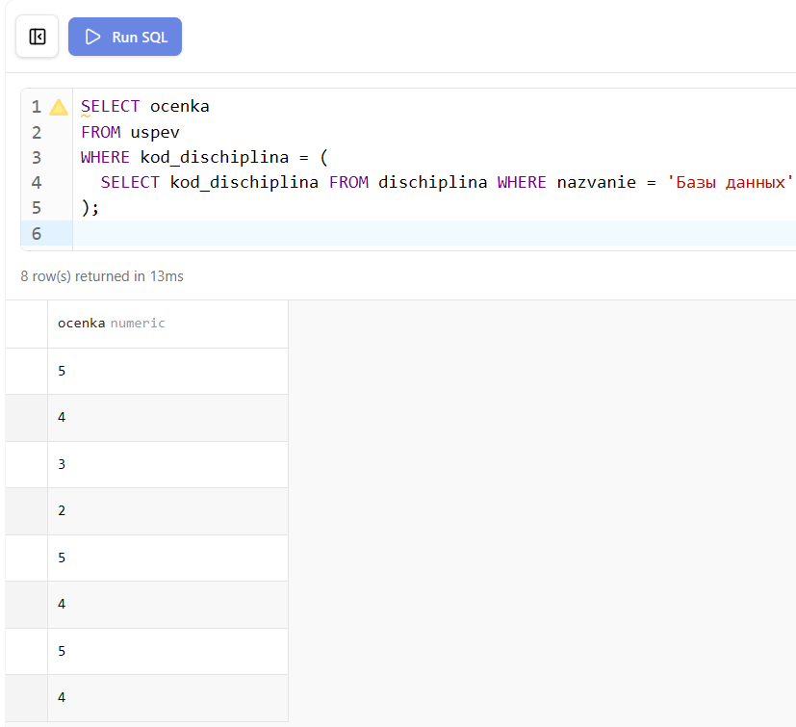
Рисунок 7 – Оценки по дисциплине Базы данных

Задание 8. Найти дисциплины, по которым оценки ставил преподаватель Плюшкин
Подзапрос возвращает список значений — коды дисциплин из таблицы успеваемости для конкретного преподавателя. Внешний запрос использует IN для выборки названий этих дисциплин.
SELECT nazvanie
FROM dischiplina
WHERE kod_dischiplina IN (
SELECT kod_dischiplina FROM uspev
WHERE kod_prepod = (
SELECT kod_prepod FROM prepod WHERE fio_prepod = 'Плюшкин П.П.'
)
);
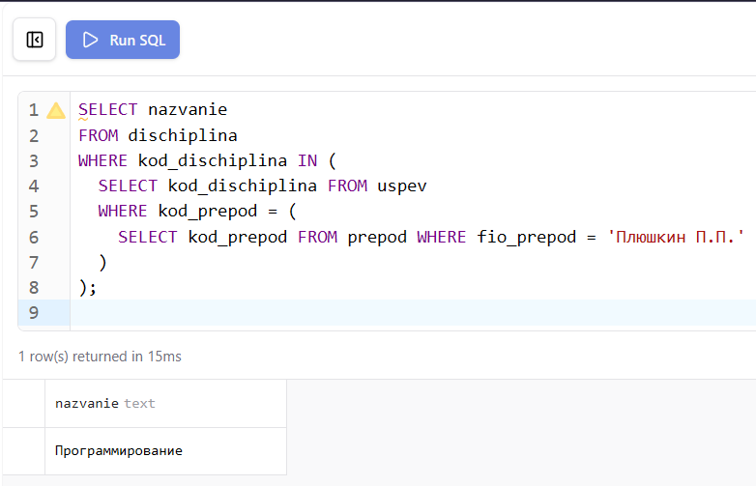
Рисунок 8 – Дисциплины преподавателя Плюшкина

Задание 9. Определить где работают родители Смелова и вывести полный адрес студента Петрова
Запрос состоит из двух частей. Первая часть находит место работы родителей Смелова через связующую таблицу roddeti. Вторая часть собирает полный адрес Петрова, объединяя данные из таблиц dannie, ulica, gorod и region через последовательные подзапросы.
-- Место работы родителей Смелова
SELECT fio_rod, rabota
FROM roditeli
WHERE kod_roditel IN (
SELECT kod_roditel FROM roddeti
WHERE kod_student = (
SELECT kod_student FROM dannie WHERE fam = 'Смелов'
)
);
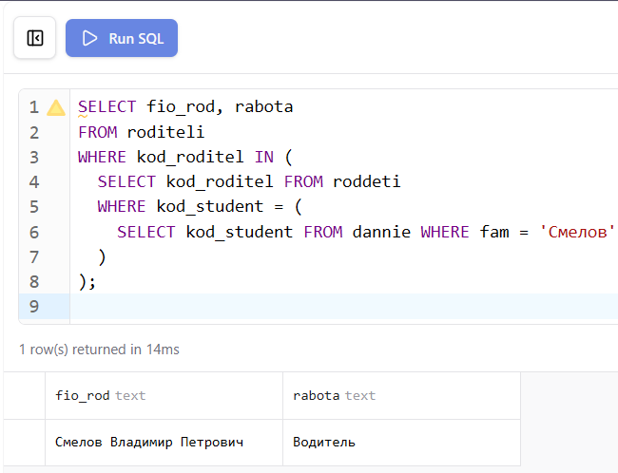
Рисунок 9 – Место работы родителей Смелова
-- Полный адрес студента Петрова
SELECT
(SELECT nazvanie FROM region WHERE kod_region = (
SELECT kod_region FROM gorod WHERE kod_gorod = (
SELECT kod_gorod FROM ulica WHERE kod_ulica = d.kod_ulica
)
)) AS РЕГИОН,
(SELECT nazvanie FROM gorod WHERE kod_gorod = (
SELECT kod_gorod FROM ulica WHERE kod_ulica = d.kod_ulica
)) AS ГОРОД,
(SELECT nazvanie FROM ulica WHERE kod_ulica = d.kod_ulica) AS УЛИЦА,
d.dom AS ДОМ,
d.kvart AS КВАРТИРА
FROM dannie d
WHERE d.fam = 'Петров';
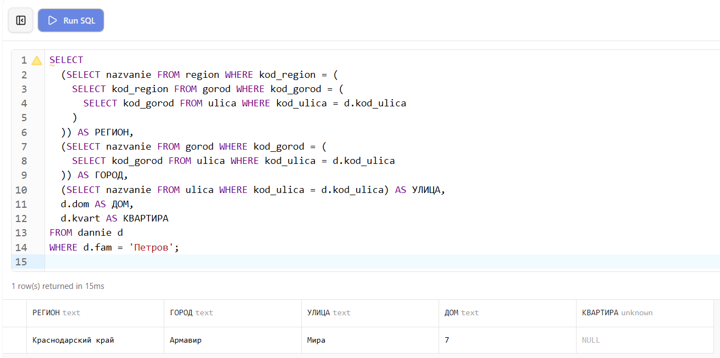
Рисунок 10 – Полный адрес студента Петрова

4. Проверка результатов
После запуска базы данных командой docker compose up -d из папки lab-07 все таблицы создаются и заполняются автоматически из общего файла student-init.sql. Корректность структуры и данных проверяется через Prisma Studio и phpMyAdmin.
Prisma Studio отображает все таблицы с данными и позволяет визуально проверить структуру базы и связи между ними.
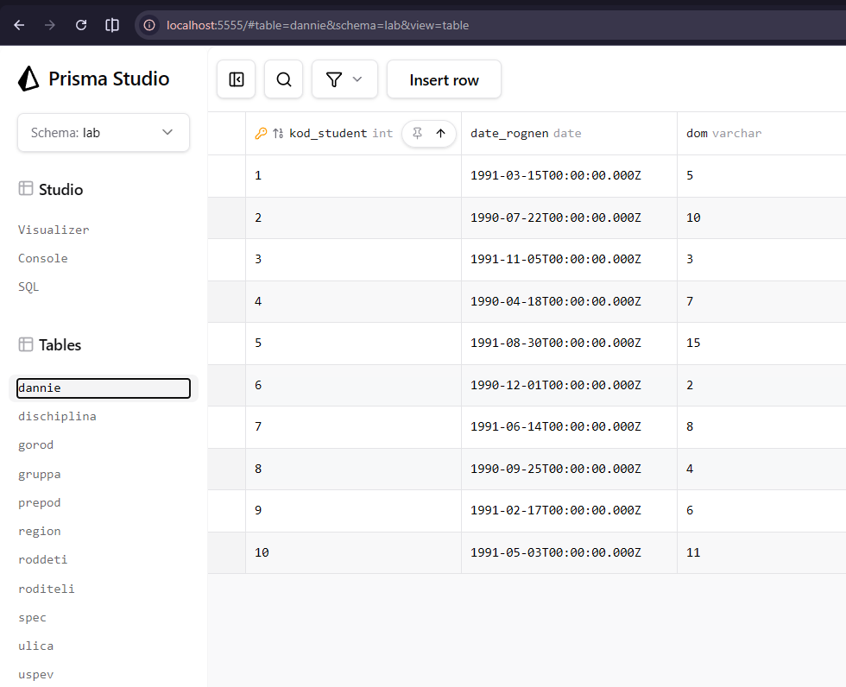
Рисунок 11 – Таблица dannie в Prisma Studio
phpMyAdmin предоставляет возможность выполнять SQL-запросы напрямую и просматривать результаты в табличном виде.
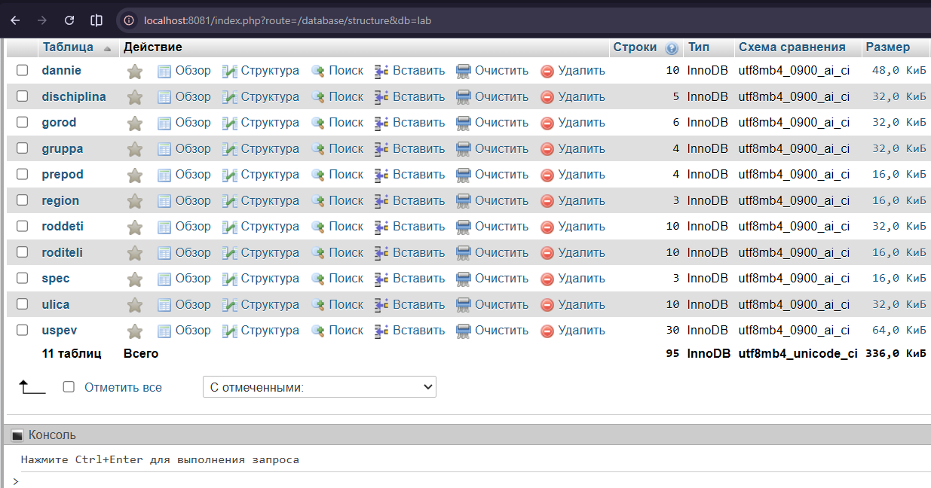
Рисунок 12 – Список таблиц базы данных в phpMyAdmin
Диаграмма связей в Prisma Studio наглядно показывает отношения между всеми таблицами базы данных student.
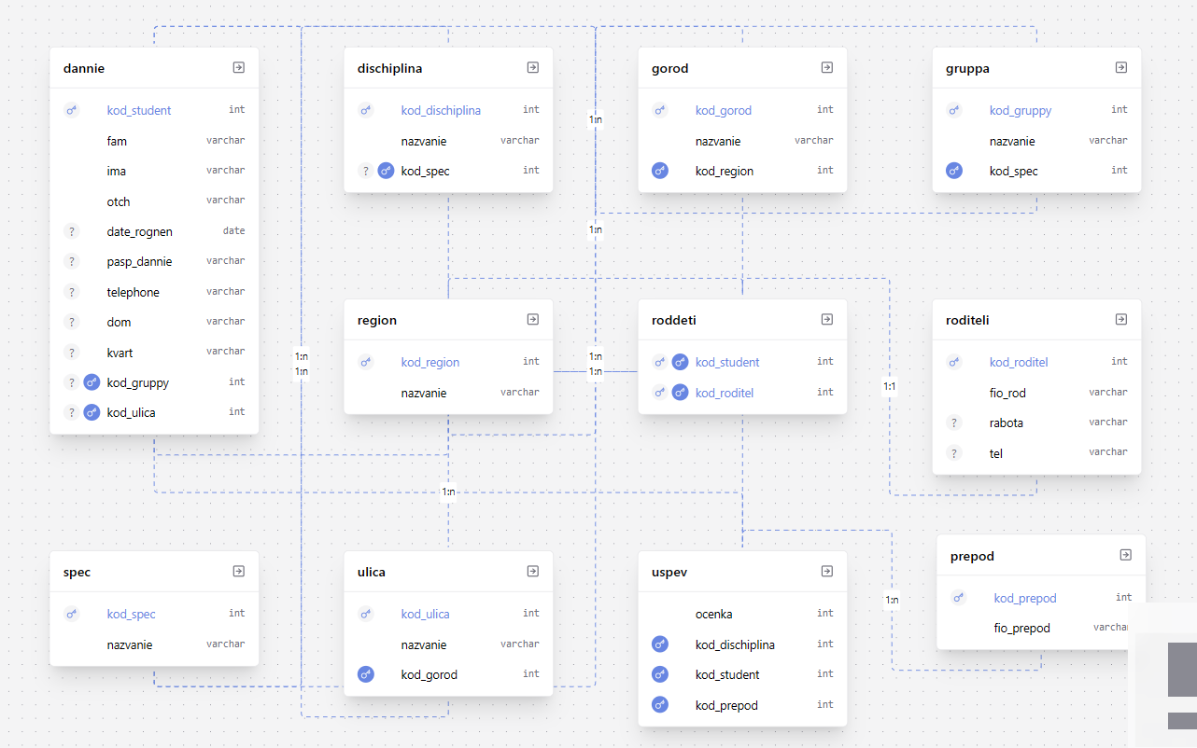
Рисунок 13 – Диаграмма связей базы данных в Prisma Studio

Вывод
В ходе лабораторной работы освоено создание простых подзапросов трёх видов: возвращающих единственное значение для использования с операторами сравнения, возвращающих список значений для применения с оператором IN, а также многоуровневых вложенных подзапросов для последовательного получения данных из нескольких связанных таблиц. Подзапросы позволяют формулировать сложные условия выборки без предварительного знания конкретных значений ключей.

